


Denk dich neu ist eine kirchliche Initiative. Sie will für junge Menschen im Alter von 18 bis ca. 25 Jahren überraschende Orte der Begegnung anbieten und gleichzeitig mit einer Kampagne öffentlich klarer sichtbar werden. Darin werden Fragen gestellt, über die junge Erwachsene mit Menschen der römisch-katholischen Kirche ins Gespräch kommen können.

Das Motto
Denk dich neu fordert auf, Neues zu wagen. Das ist Christinnen und Christen aufgetragen und vom Ursprung in ihre DNA eingeschrieben. Zahlreiche Erzählungen von Aufbrüchen in der Bibel ermutigen dazu.
Der Slogan „Denk dich neu“ anerkennt die Lebenssituation junger Erwachsener und will mit ihnen darüber ins Gespräch kommen. Denn rasanter Wandel prägt alle Lebensbereiche, Traditionen sind nicht mehr verbindlich. Junge Erwachsene sind ständig gefordert, sich neu zu denken. Nur so können sie in der mobilen und digitalen Weltgesellschaft ihren Platz finden.

Denk dich neu ist ein gemeinsamer Lernprozess. Er schafft Raum und Zeit für neue Erfahrungen, sowohl bei jungen Leuten als auch bei kirchlichen Mitarbeiterinnen und Mitarbeitern. Ziel ist, mit jungen Leuten an ungewohnten Orten oder bei überraschenden Gelegenheiten über Gott und die Welt ins Gespräch zu kommen und Kontakte zu ermöglichen.

Grafische Klammer ist das Logo in unterschiedlichen Farbvarianten:

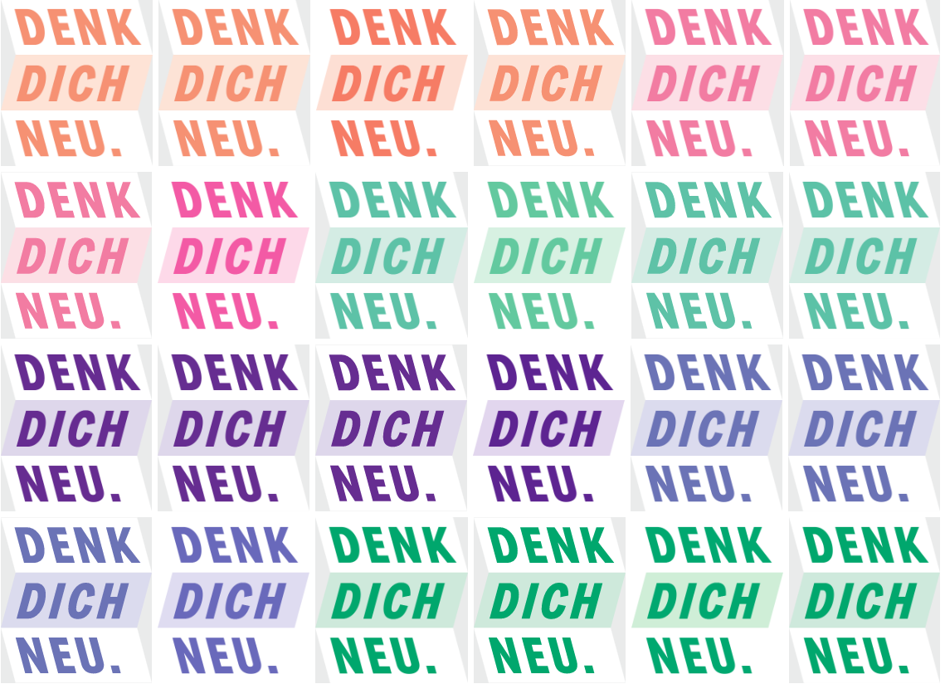

Die Sujets
Denk dich neu startet mit einer Kampagne, die Bewusstsein und Aufmerksamkeit schafft. Vier Sujets wurden mit der Agentur Zeughaus erarbeitet und sind ab April 2022 in der medialen Kommunikation österreichweit eingesetzt. Die erwünschte Aufmerksamkeit gilt den Lebenswelten junger Erwachsener. Sie sind nicht eindeutig, sondern vielschichtig und fordernd. Die Doppelung der Models weist darauf hin.

Auf den Sujets werden jeweils zwei Fragen gegenübergestellt. Die Fragen betreffen zentrale Lebensentscheidungen. Wie orientiere ich mich auf Zukunft hin? Wie offen bin ich für meine Mitwelt? Wie gehe ich um mit der Ausrichtung nach innen oder dem Engagement in die Gesellschaft hinein? Das Wort „oder“ verführt zu einer Eindeutigkeit, die es nicht gibt. Denn es gibt viele Antworten auf diese Fragen. Sie erlauben keine einfache Entscheidung zwischen „schwarz“ und „weiß“. Die Fragen und das „Oder“ wollen eine Diskussion provozieren und Gespräche initiieren, die in eine Auseinandersetzung mit Werten führen. Sie sind für alle Menschen und besonders für Christinnen und Christen essenziell. Da geht es um Empathie und Gerechtigkeit, um Selbst- und Nächstenliebe, um Mut und Hoffnung, um Sinnsuche, Spiritualität und Glaube.

In der Kampagne Denk dich neu folgen den Fragen Begegnungsmöglichkeiten an überraschenden Orten. Damit entstehen Räume für Gespräche, für neues Kennenlernen und für echten Austausch.
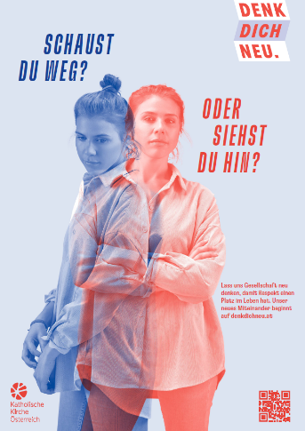
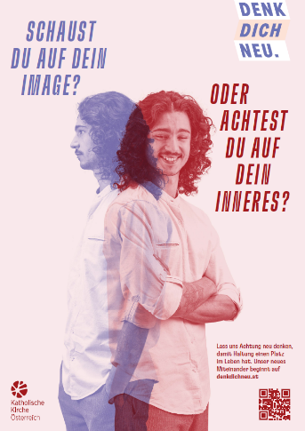
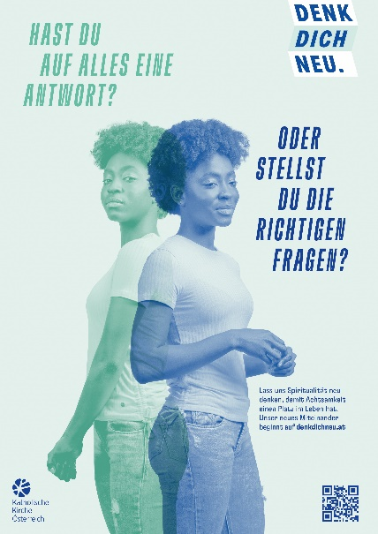
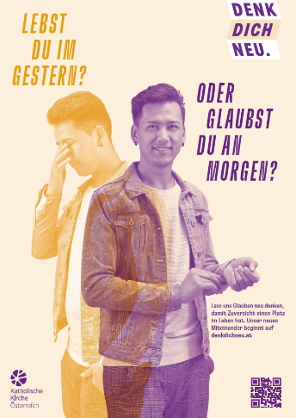
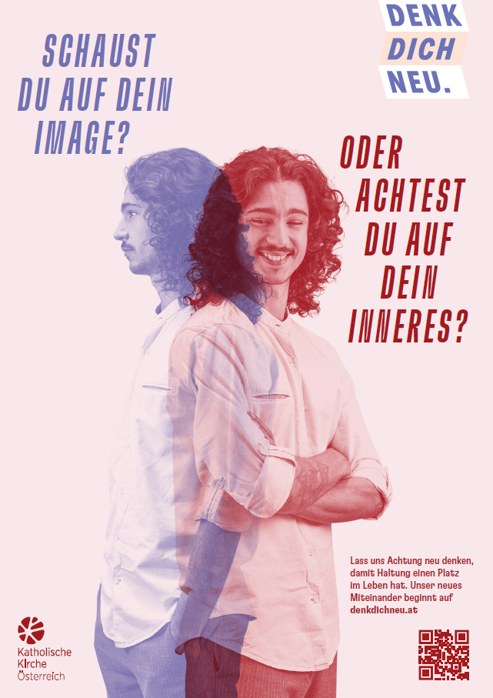

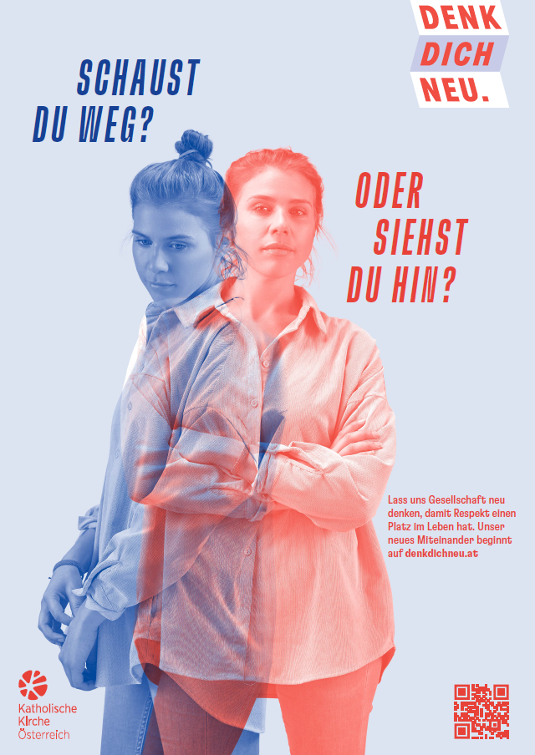
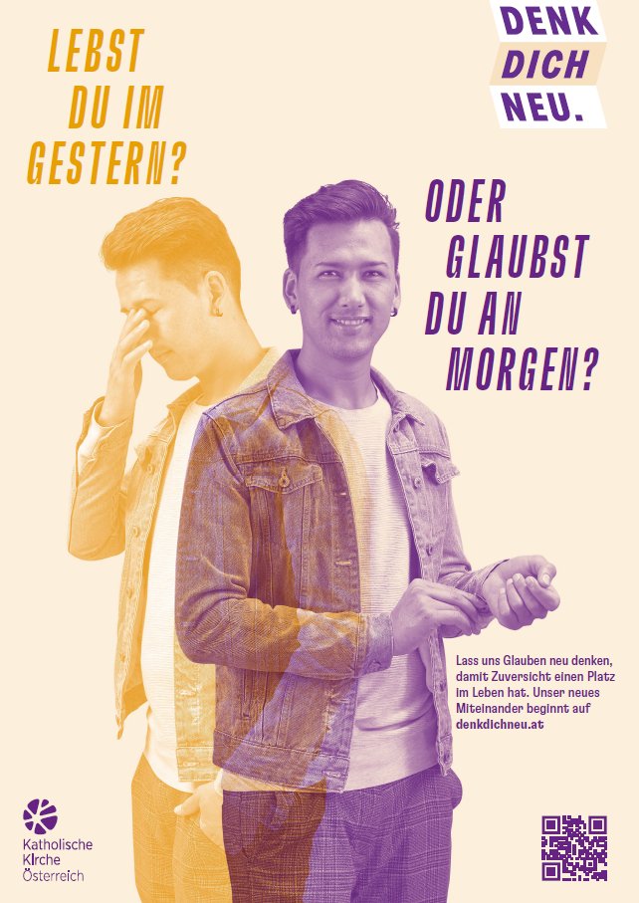

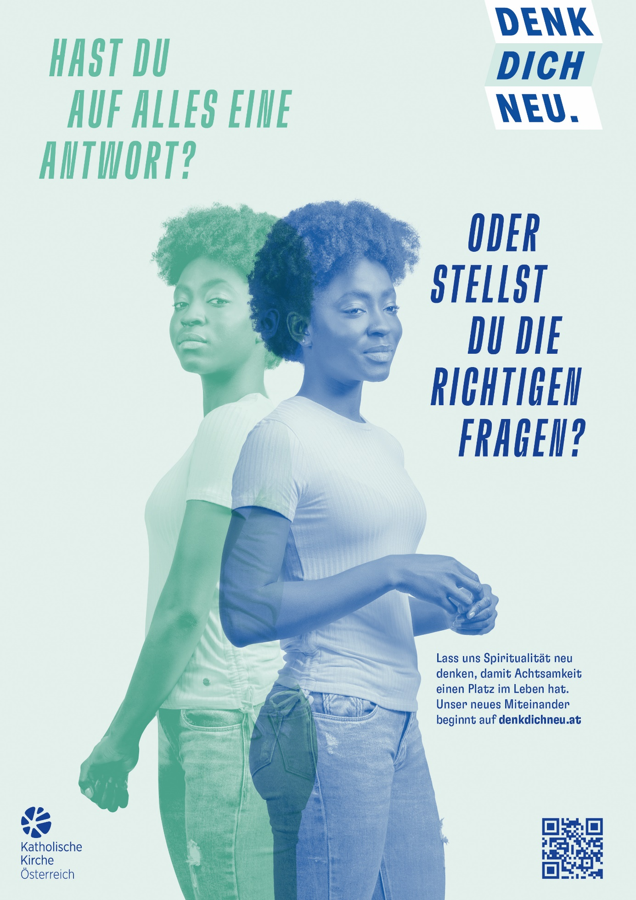

Die Events und Ereignisse
Eine Medienkampagne kann Aufmerksamkeit erzeugen, das Herzstück ist jedoch der persönliche Kontakt. Daher öffnen wir durch Veranstaltungen und Projekte Räume der Begegnung mit jungen Erwachsenen. Hier folgen einige Beispiele:

Ab demnächst gibt es die Möglichkeit den Linzer Dom im Rahmen eines fix installierten Escape Rooms auf eine neue Art und Weise kennen zu lernen: mit einer spannenden Geschichte und vielen Rätsel, die es in der Gruppe zu lösen gilt.
Escape Room im Mariendom, Linz, Eröffnung am 29.4.2022

Im Life-Chat unterstützen erfahrene (junge) Seelsorgerinnen und Seelsorger junge Menschen bei ihrem nächsten Schritt: von der Wohnungs- und Jobsuche bis zum Wunsch nach Orientierung angesichts fragiler Zukunftsaussichten.
Online ab sofort von Mo-Fr 19.00-21.00 Uhr auf denkdichneu.at.

Auf Musikfestivals stehen ausgebildete Festivalseelsorgerinnen und -seelsorger in im 24-Stundeneinsatz für Gespräche zur Verfügung. Sie sind da und hören auf die Zwischentöne des Lebens. Die Festivalseelsorge ist heuer beim Nova Rock (9.-12.6.2022), beim Woodstock der Blasmusik (30.6.-3.7.2022), beim Electric Love Festival (7.-9.7.2022), beim Shutdown (6.8.2022) und beim FM Frequency (18.-20.8.2022).

An Seen und Bädern versuchen kreative Baumeister:innen der „Walk-on-Water-Challenge“, sich mit selbstgebastelten Mitteln möglichst lange über Wasser zu halten. Den Sieger:innen winkt ein Preis.
Der Auftakt ist am 28. Juni im Seebad Breitenbrunn am Neusiedler See.

Ab September tourt das Cafe-Bike durch Österreich. Es taucht auf, wo Menschen Stärkung brauchen. Unsere Baristas überraschen mit heißem Kaffee, Tee, Kakao. Für Arbeitende beim Schichtwechsel. Für Partytiger in den Nachtstunden. Für junge Eltern am Spielplatz. Am See. In der Fußgängerzone. Am Fußballplatz. Dabei sammelt die Cafe-Bike-Crew Ideen für ein „Gutes Leben für alle“. Mit fairem Kaffee zur guten Idee.

Als Kirche wollen wir, im Zuge von Garten Eden, Flächen für Gemeinschaftsgärten zur Verfügung stellen. In diesen Gärten wächst weit mehr als nur selbstherangezogenes Gemüse, es entsteht - oft ganz nebenbei - eine Gemeinschaft, die im sozialen Miteinander von lokaler Neighbourhood, Studierenden und Engagierten Begegnung und Entwicklung ermöglicht.

Weitere Termine unter: denkdichneu.at

Wer steht hinter Denk dich neu?
An Denk dich neu beteiligen sich alle zehn österreichischen (Erz-)Diözesen: Feldkirch, Innsbruck, Salzburg, Linz, St. Pölten, Graz-Seckau, Wien, Eisenstadt, Gurk-Klagenfurt und die Militärdiözese.
Ebenso beteiligt sind alle katholischen Schulämter, die österreichische Ordenskonferenz, Young Caritas, Junge Kirche und Katholische Jugend, die Kirchenbeitragsstellen und Finanzkammern, die Seelsorge- und Pastoralämter, die Umweltreferent:innen, Medien- und Kommunikationsverantwortliche, das Canisiuswerk und viele andere.

Das Steuerungsteam auf Österreichebene bilden derzeit
- Lucia Greiner, Seelsorgeamtsleiterin, Erzdiözese Salzburg
- Andreas Weber, Finanzkammer, Diözese Feldkirch
- Helmut Schmidt, Kommunikation, Katholische Kirche Steiermark
- Matthias Zauner, Katholische Jugend Österreich
- Magdalena Weigl, Katholische Jugend Österreich
- Maria Plankensteiner-Spiegel, Schulamtsleiterin, Diözese Innsbruck und
- Bernhard Teißl-Mederer, Österreich-Projektkoordinator von Denk dich neu

Umsetzungspartner
- Grafische Gestaltung: Zeughaus Design, Feldkirch
- Technische Realisierung der Webseite: Agentur Zeitpunkt Mediendesign & -Produktion, Wien

Pressekonferenz zu Denk dich neu
19. April 2022, 11 Uhr, Stephanisaal, Stephansplatz 3

Am Podium sind:
- Bischof Stephan Turnovszky (Weihbischof in der Erzdiözese Wien und in der Österreichischen Bischofskonferenz für Jugendfragen zuständig)
- Lucia Greiner (Seelsorgeamtsleiterin der Erzdiözese Salzburg, Mitglied der österreichweiten Steuerungsgruppe für Denk dich neu)
- Ela Klein (Referentin der Katholischen Jugend Oberösterreich)

Moderation:
Helmut Schmidt, Leiter der Kommunikation der Katholischen Kirche Steiermark.
Video: Georg Schimmerl und Claudia Schuler, Presseteam der Erzdiözese Wien

Aus den Statements

„Die erste große Aktion der Kirche Österreich nach der Pandemie gilt den jungen Leuten.“ (Bischof Stephan Turnovszky)

„Denk dich neu ist ein Wagnis. Wir gehen davon aus, dass alle dabei Neues lernen – die jungen Leute, die kirchlichen Mitarbeiterinnen und Mitarbeiter – und, dass wir durch Denk dich neu verändert werden.“
(Lucia Greiner)

„Denk Dich Neu ist für mich ein unverzweckter, toleranter und offener Weg, um mit Menschen in Kontakt zu kommen und zu zeigen wie vielfältig und bunt Kirche ist und wie wertvoll uns diese jungen Menschen sind.“
(Ela Klein)

Ihre Ansprechpersonen für Denk dich neu

Österreich
Helmut Schmidt | 0676 8742 2828 | helmut.schmidt@graz-seckau.at
Bernhard Teißl-Mederer | 0676 8730 4125 | bernhard.teissl-mederer@dibk.at

Katholische Kirche Vorarlberg
Klaus Abbrederis | 0676 832401418 | klaus.abbrederis@kath-kirche-vorarlberg.at

Diözese Innsbruck
Michael Gstaltmeyr | 0676 8730 2210 | michael.gstaltmeyr@dibk.at

Erzdiözese Salzburg
Andreas Huber-Eder | 0676 8746-7538 | andreas.huber-eder@eds.at

Katholische Kirche Oberösterreich
Matthias Zauner | 0676 8776 3327 | matthias.zauner@dioezese-linz.at

Erzdiözese Wien
Steffie Sandhofer | 0676 5495 204 | s.sandhofer@edw.or.at

Diözese St. Pölten
Cornelia Geiger | 0676 826615365 | c.geiger@kirche.at

Katholische Kirche Steiermark
Lucia Maier | 0676 8742 2270 | lucia.maier@graz-seckau.at

Katholische Kirche Kärnten
Jakob M. Mokoru | 0676 8772 2460 | denkdichneu@kath-kirche-kaernten.at

Diözese Eisenstadt
Mirjam Kerschbaum | 0676 88070 1719 | mirjam.kerschbaum@martinus.at

Militärdiözese
Maria-Carolina Heidler | 0664 9472679 | maria-carolina.heidler@mildioz.at

Folgende Pressematerialen finden Sie unter: denkdichneu.at/presse
- diesen Pressetext
- Statements aus den Bundesländern/Diözesen
- die Sujets
- das Logo in verschiedenen Varianten

Schon die ersten Christ:innen wurden innerhalb des Judentums als Anhänger des „Neuen Weges“ bezeichnet. Vgl. Kapitel 9 der Apostelgeschichte im Neuen Testament.

